Уважаемые родители разгадайте с детьми кроссворды.

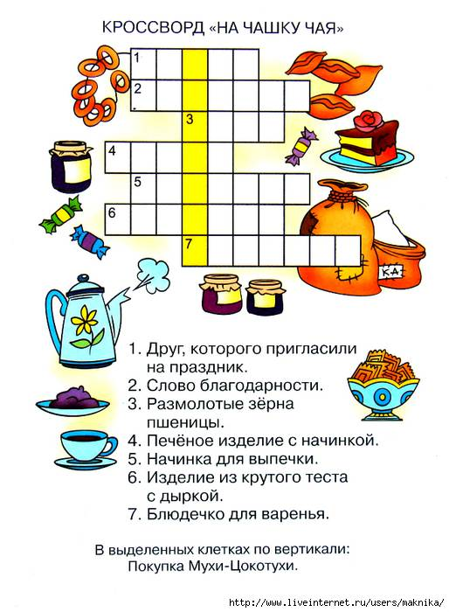

ПО ГОРИЗОНТАЛИ.
1. Гжель нравится всем своим цветом. Какой он?
2. Основной материал, из которого изготавливают изделия в селе Полховский Майдан.
3. Материал, из которого изготавливают дымковскую игрушку.
4. Название промысла, для которого характерно изготовление подносов.
5. Благодаря этому цвету хохлому часто называют так.
6. Обобщающее слово, которым можно назвать изделия мастеров Дымково, Филимоново, Каргополья.
7. Назвать профессию мастеров, чьими руками изготовлялись глиняные расписные игрушки в одном из главных культурных центров русского Севера – в Каргополье.
8. Поскольку изделия малой декоративной пластики (изделия дымковских, каргопольских, филимоновских мастеров) являются объемными, то к какому виду пространственных искусств их можно отнести?
9. Предмет домашней утвари, которым особенно прославились городецкие мастера.

ПО ВЕРТИКАЛИ
Заполнив горизонтальные строки кроссворда, в выделенных клетках вы сможете прочитать название русского праздника – торга (ярмарки), на котором все его посетители от мала до велика, считали своим долгом посвистеть в глиняную свистульку или берестяную дудку.

Проверьте, правильно ли вы разгадали кроссворд.

ПО ГОРИЗОНТАЛИ.
- Синий
- Дерево
- Глина
- Жостово
- Золотой
- Игрушка
- Гончар
- Скульптура
- Прялка

ПО ВЕРТИКАЛИ
Свистулька

